LINK PER REALITZAR AQUESTA FEINA:
https://wordart.com/create
Còpia aquestes paraules al quadre:
PARAULES QUE PARLEN DE LA PAU
AMISTAT PAU FELICITAT AMOR COMPANYS COMPANYES AMICS RESPECTAR AJUDAR COMPARTIR NO-VIOLENCIA ESTIMAR ABRAÇAR PARLAR FAMÍLIA PARE MARE GERMANS AVI ÀVIA TIETS MESTRES

Hauria de quedar semblant a :
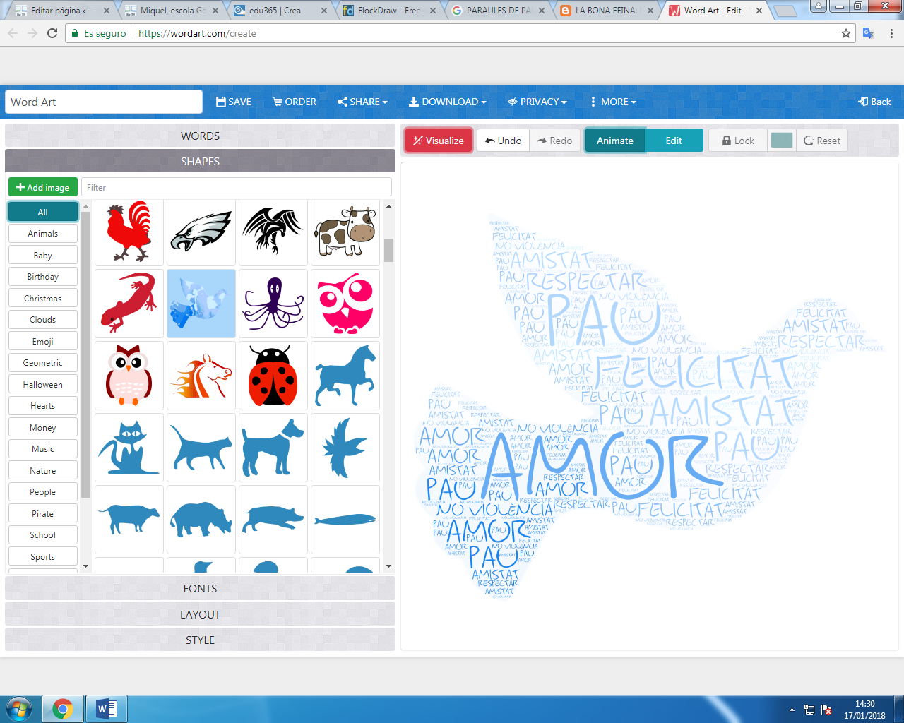

Realitza unes quantes proves i agafa la que més t’agradi.
Recorda que el programa no acepta accents.
Alguns companys han fet aquestes:
